**附件：报价文件**

报 价 文 件

一、采购需求

（一）制作基地展示牌与门牌，牌子质量、安全、规格需符合要求，完成后由中心组成验收小组，进行验收。

（二）展示内容：

展示牌：基地位置、基地类型、示范内容、主推技术、示范规模、实施单位、指导专家、联系电话等（详见下方统一格式）。

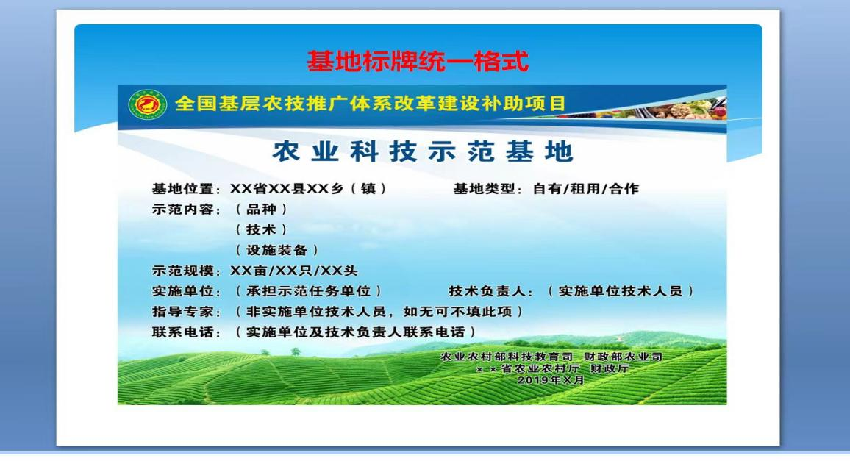

门牌：

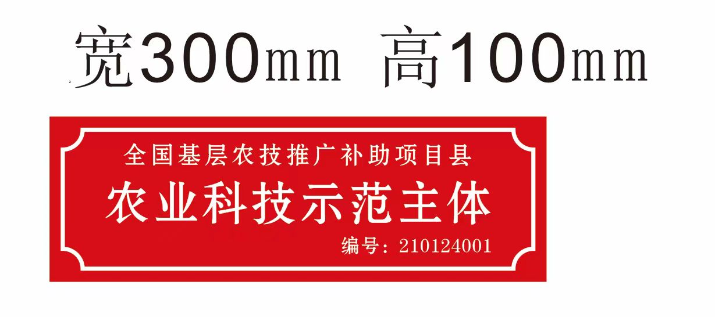

（三）服务地点：制件完成后需按照采购方指定地点安装。

（四）供应商需提供：报价文件（具体格式见附件）。

（五）合同履行期限：合同签订之日起一个月内制作并安装完成。（展示牌如在2025年12月31日以前，因质量问题出现坏损，供应方需无条件重新更换并安装。）

**二、报 价 单**

采购部门：法库县乡村振兴发展中心

|  |  |  |  |  |  |
| --- | --- | --- | --- | --- | --- |
| 服务需求描述 | | | | 供应商  报价情况 | |
| 项目名称 | 项目内容 | 单位 | 数量 | 单价  (元) | 合价  (元) |
| 法库县2025年基层农技推广体系改革与建设补助项目 | 法库县2025年基层农技推广体系改革与建设补助项目——基地展示牌：7个展示牌，规格（3*2米）,方管加镀锌管，腿40*80方管、示范户门牌235个。 |  |  |  |  |
|  |  |  |  |  |  |
| 总报价：(大写) 小写： 元 | | | | | |
| 我保证所报价格真实有效，无恶意报价，一旦中标，能够按照贵单位要求的内容完成项目任务。  供应商盖章：  签 字（章）：  联系电话：  年 月 日 | | | | | |

**三、营业执照副本复印件**

**四、法定代表人身份证明**

姓名： ，性别： ，出生日期： ，现任职务： ，系 （供应商名称）的法定代表人。

特此证明。

（后附身份证复印件）

供应商名称（加盖单位公章）：

日期：

**五、法定代表人授权委托书（经办人）**

单位名称：

法定代表人（或非法人组织负责人）姓名： 身份证号码：

住所地：

授权委托人姓名： 身份证号码：

工作单位：

住址： 电话：

现委托 就（项目名称）政府采购活动，以我单位名义处理一切与之有关的事务。

本授权书于 年 月 日签字或盖章**生效，无转委托，**特此声明。

（后附身份证复印件）

委托人（加盖单位公章）：

法定代表人（签字或盖章）：

授权委托人：（签字或盖章）

电 话：

日 期：

**六、具备履行合同所必需的设备和专业技术能力声明函**

（格式自拟）

供应商名称（加盖单位公章）：

法定代表人（或非法人组织负责人）或其授权委托人(签字或盖章)：

日期：

**七、相关项目资质证书、业绩证明**

（如有，最多可列举2项）

**八、银行开户许可证复印件**